**Внеклассное мероприятие**

***«Поговорим о дружбе»***



***Цель****:* способствовать воспитанию чувства уважения друг к другу, взаимопомощи, взаимовыдержки, сплочению дружного коллектива, развивать творческую активность.

***Задачи****:*

*- научить детей ценить дружбу, друзей, заботиться о близких людях;*

* *дать понятие дружбы;*
* *ознакомить с правилами дружбы;*
* *учить доброжелательности, разделять радости и печали, стремлению понимать друг друга;*
* *воспитывать бережное, уважительное и тёплое отношение не только к близким и знакомым, но и к окружающим людям;*
* *воспитывать вежливое обращение ребят друг к другу;*
* *развивать умения доказывать, аргументируя свою точку зрения.*

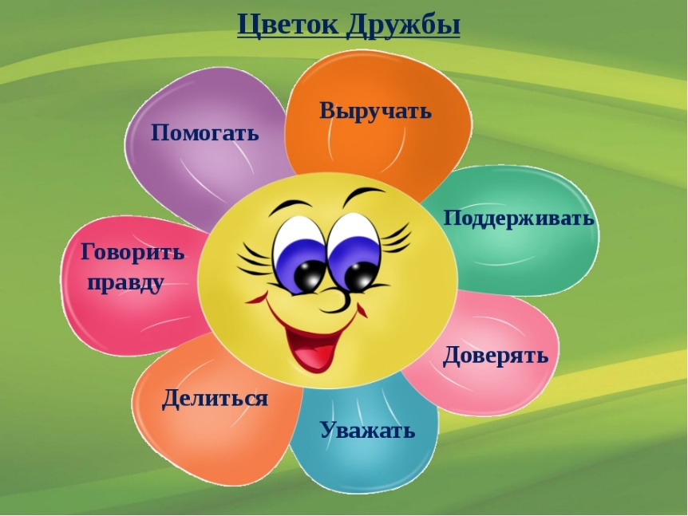

Ход занятия

**I. Орг. Момент**

- Я рада вновь видеть ваши лица, ваши глаза. И думаю, что сегодняшний классный час принесет нам всем радость общения друг с другом. Успехов вам и удачи!

– Каким бы вы хотели видеть наш классный час? С каким настроением вы его начинаете? Выберите из конверта звездочку такого цвета, каким бы вы обозначили свое настроение.

**II. Целепологание**

Звучит песня о дружбе «Когда мои друзья со мной» (из кинофильма «По секрету всему свету»)

-Как вы думаете, о чем пойдёт сегодня речь на нашем уроке?

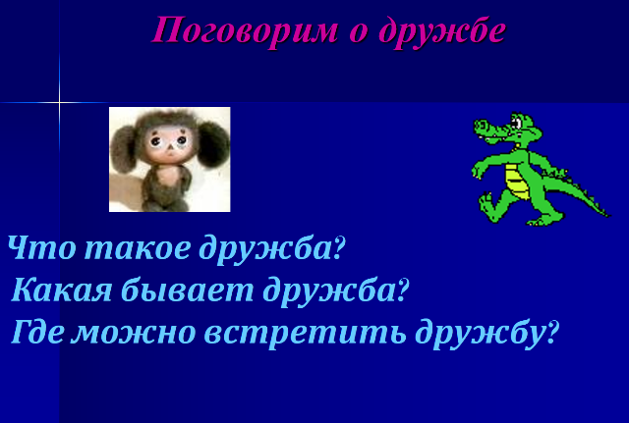- Как вы думаете, на какие вопросы мы с вами должны будем ответить ?

Что ….? (такое дружба?)

Какая …? (бывает дружба?)

Где …? (можно встретить дружбу?)

- Верно, мы поговорим о том, что такое дружба, умеете ли вы дружить и почему надо беречь дружбу.

**III. Основная часть**

**1. Прием «Дерево предсказаний»**

Как вы, ребята, понимаете слово «ДРУЖБА»?

Учитель просит учащихся озвучить идеи и предположения. Все версии (правильные и неправильные) учитель записывает на доску, задавая при этом вопрос: все ли согласны с этими идеями? Если появляются противоречивые мнения, на доске фиксируются и альтернативные идеи.

- Обратимся к**толковому словарю Ожегова** и узнаем значение слова дружба.

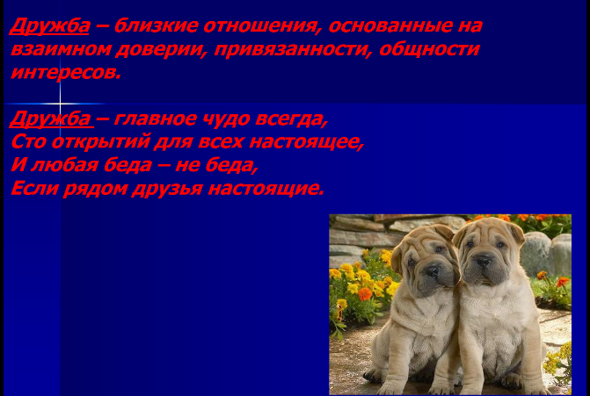**ДРУЖБА**. Близкие отношения, основанные на взаимном доверии, привязанности, общности интересов.

**2. Групповая работа**

Звучит песня В.Шаинского «**Дружба крепкая не сломается**».

- Каким должен быть настоящий верный друг?

Вам предлагаю карточки со словами. Выберите и подчеркните те качества, которыми должен обладать друг.

(Дети работают в группах. На карточках записаны слова: скромность, доброжелательность, настойчивость, общительность, отзывчивость, зависть, эгоизм, равнодушие, хвастовство, злоба, готовность прийти на помощь в любую минуту.)

- Какие качества вы выбрали? Почему?

- Почему оставили карточки со словами «злоба, хвастовство, равнодушие, эгоизм»?

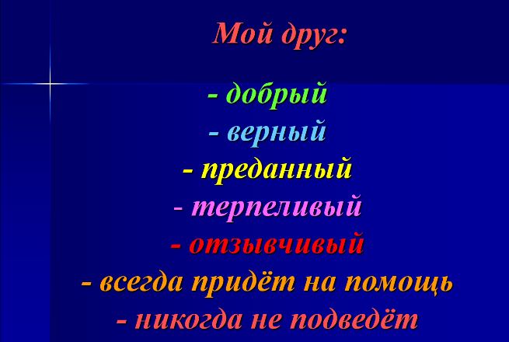

- Почему распадается дружба?

- Что нужно сделать, чтобы дружба не распалась?

(Дети сами выводят правила, которые записываются на доске.)

**Правила дружбы**

• Уступать.

• Не бояться просить прощения, если обидел друга.

• Не грубить. Не злиться.

• Не жадничать.

• Помогать другу.

• Быть честным.

Соблюдая эти правила дружбы, я думаю, вы никогда не потеряете друга.

**3. Упражнение «Мостик дружбы»**

Учитель просит детей по желанию образовать пары, придумать и показать мостик (при помощи рук, ног, туловища). Затем построить мостик втроем, вчетвером и т. д. Заканчивается упражнение тем, что все берутся за руки, делают круг и поднимают руки вверх, изображая «Мостик дружбы».

**4. Работа с пословицами**

Подобрать пословицу по ключевым словам.

Каждая группа выбирает ключевые слова и объясняет её смысл.

* 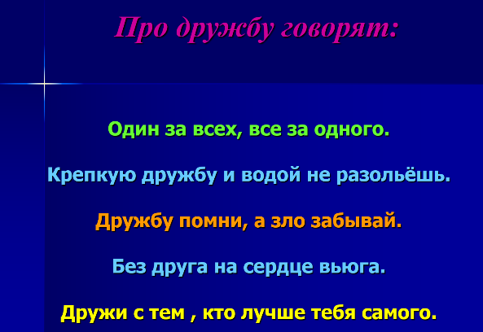… – ищи, а нашел – …
* Не имей … … , а имей … ….
* Человек без …… , что дерево без ….
* … – как стекло разобьешь – не ….
* Недруг поддакивает, а …спорит.

Заслушивание ответов групп (прокомментировать пословицу).

- О каких секретах дружбы говорится в пословицах.

**Физминутка**

Встаньте дети, встаньте в круг,  
Я твой друг, и ты мой друг.  
Влево, вправо повернитесь  
И друг другу улыбнитесь.  
Руки к солнцу протянули,  
Лучики поймали и к груди скорей прижали.  
С этим лучиком в груди.

- Что свойственно дружеским отношениям?

**5. Какая бывает дружба?**

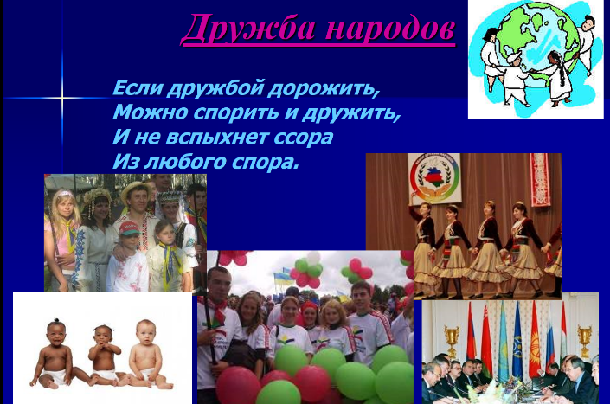А все ли люди хотят дружить? Что вы представите себе, если я произнесу словосочетание - дружба народов?

- Что содействует укреплению мира и дружбы среди народов Земли?

1) Желание действовать вместе, так как «нас много, а планета одна».

2) Можно проводить переговоры по острым вопросам, проблемам и решать их мирным путём.

3) Создавать и участвовать в Международных конкурсах творчества.

4) Проводить совместные праздники (2 апреля - День единения народов Белоруссии и России).

5) Через Интернет находить новых друзей и общаться с ними.

- А знаете ли вы, что во многих странах, и у нас в России, есть государственные награды, вручаемые за укрепление дружбы между народами?

Орденом Дружбы народов награждаются:

* граждане России;
* предприятия, учреждения, организации, воинские части и соединения, республики, края, области, города.
* Орденом Дружбы народов могут быть награждены и лица, не являющиеся гражданами нашей страны.

- Где находит своё отражение дружба в жизни человека.

В Москве на ВДНХ есть фонтан дружбы

- Как вы думаете, только ли с людьми можно дружить и общаться?

 Животные - наши друзья.

- У кого дома есть четвероногий друг?

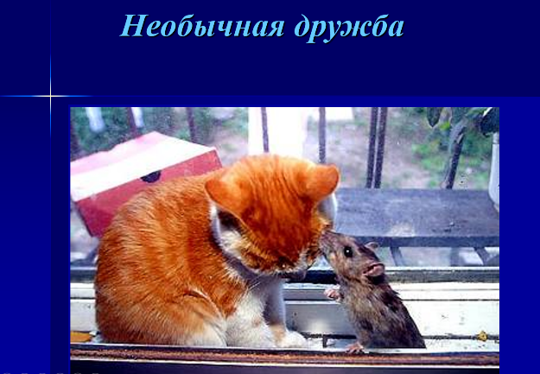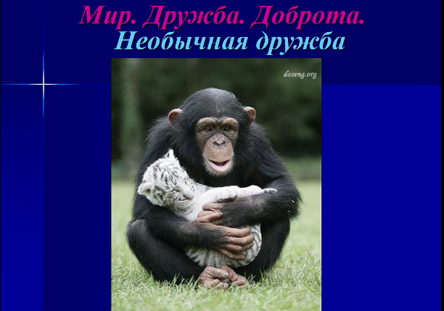- А могут ли животные дружить? (примеры на слайдах)

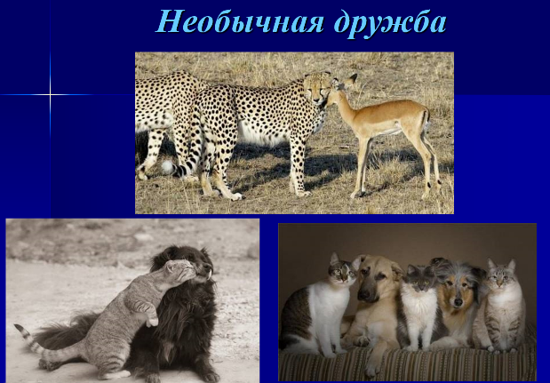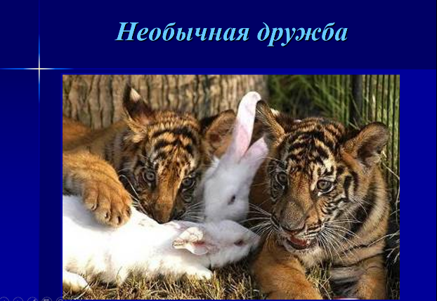

**6. Игра «Кто с кем дружит?»**

А сейчас поиграем. Я называю персонажа из сказки, а вы должны сказать с кем он дружит?

Игра «Кто с кем дружит?»

1. Зелёный крокодил Гена и … (Чебурашка)

2. Доверчивый Буратино и … (Мальвина,Пьеро)

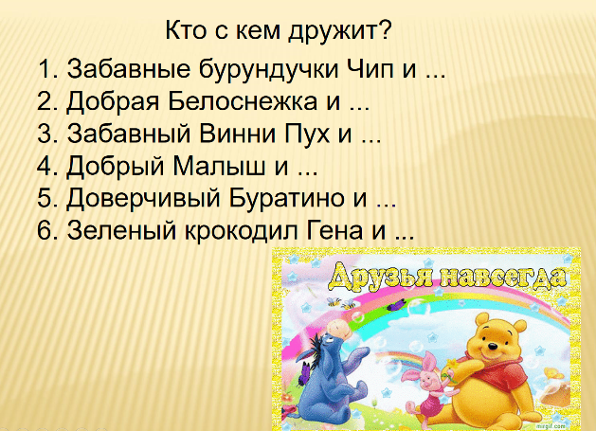3. Смешной мишка Винни-Пух и … (Пятачок)

4. Мальчик по имени Малыш и … (Карлсон)

5. Забавные Бурундуки Чип и …(Дейл).

6. Добрая Белоснежка и…(семь гномов).

 «Ребята, давайте жить дружно!»

Кто из мультипликационных героев может так сказать? (Кот Леопольд).

**IV. Подведение итогов**

Наш классный час подходит к концу. Давайте подведем итоги.

Вернёмся к вопросам, которые мы поставили вначале занятия?

Ответили на первый вопрос? на второй? третий?

Составьте синквейн по нашего классного часа.

**Правила написания синквейна:**

1. Первая строка – тема стихотворения, выраженная ОДНИМ словом,  именем существительным.  
2. Вторая строка – описание темы в ДВУХ словах- именами прилагательными.  
3. Третья строка – описание действия в рамках этой темы ТРЕМЯ словами-глаголами.  
4. Четвертая строка – фраза из ЧЕТЫРЕХ слов, выражающая отношение автора к данной теме.  
5. Пятая строка – ОДНО слово – синоним к первому, на эмоционально-образном или философско-обобщенном уровне повторяющее суть темы.

Лучший вариант я размещу на доске:

Дружба  
Настоящая, лживая  
Создается, укрепляется, разрушается  
Улей дружбой крепок  
Друг

- Выберите из конверта звездочку такого цвета, каким бы вы обозначили свое настроение в конце классного часа.

- Как вы думаете, с чего начинается дружба? Наверное, с улыбки.

- Точно так же считают поэт М. Пляцковский и композитор В. Шаинский, которые написали песню «Улыбка». Послушайте ее, а кто знает - подпевайте. (Звучит песня «Улыбка».)

- И я хотела бы закончить наш классный час такими словами : «Ребята, давайте жить дружно!

